Datum: ______ UPORABA LABORATORIJSKEGA INVENTARJA Ime Priimek : _________

- OPIŠITE UPORABNOST DIGESTORIJA Z UPOŠTEVANJEM OPOZORILNIH ZNAKOV.
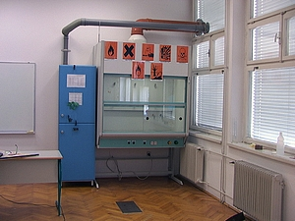

- UPORABNOST STEKLOVINE
DESTILACIJA
Kaj potrebujemo od laboratorijskega inventarja in steklovine za Destilacijo v laboratoriju?
Slika je v pomoč
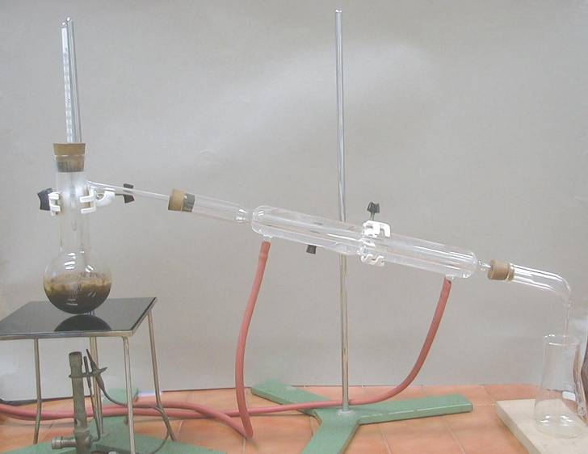
OdgovoR
_____________________________________________________________________________________________________________________________________

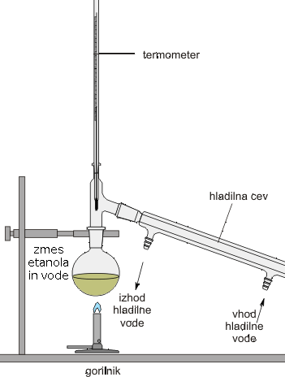

FILTRACIJA
Kaj vse potrebujemo od laboratorijskega inventarja in steklovine za Filtracijo v laboratoriju?
Slika je v pomoč.
Odgovor:

_________

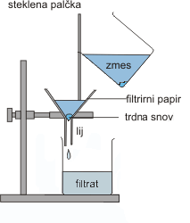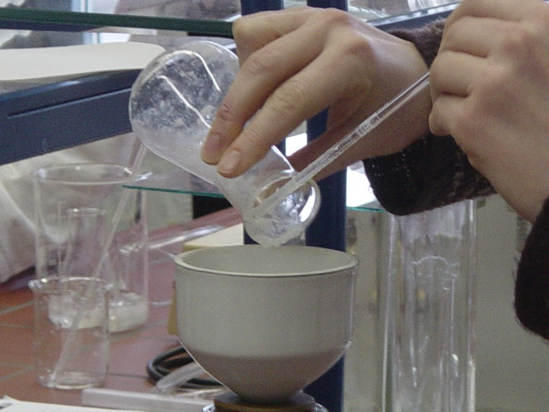

EKSTRAKCIJA
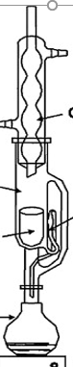
Odgovor:
________________________________________________________________________________________________________________________________________________________________

